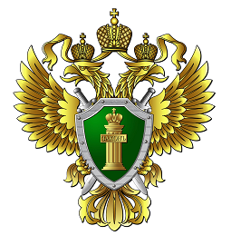

Уголовная ответственность работодателя.

Законодатель предусмотрел уголовную ответственность за выплату заработной платы в размере ниже МРОТ. Так, санкцией ч. 2 ст. 145.1 УК РФ установлена уголовная ответственность за выплату заработной платы в размере ниже МРОТ свыше двух месяцев в виде штрафа в размере от ста тысяч до пятисот тысяч рублей или в размере заработной платы или иного дохода осужденного за период до трех лет, либо принудительных работ на срок до трех лет с лишением права занимать определенные должности или заниматься определенной деятельностью на срок до трех лет или без такового, либо лишения свободы на срок до трех лет с лишением права занимать определенные должности или заниматься определенной деятельностью на срок до трех лет или без такового.

Защита трудовых прав граждан является приоритетной задачей органов прокуратуры. Жители района могут сообщить о нарушениях, в том числе о выплате заработной платы в размере ниже МРОТ, по номеру телефона 23-0-84 либо обратиться с жалобой по адресу: ул. Б.Санжиева, 16 «а», с. Хоринск.

Направляемые обращения могут быть индивидуального либо коллективного характера, также прокуратурой района осуществляется рассмотрение анонимных обращений.

Прокурор района — Анандаев А.Б.
Заместитель прокурора— Орлова Ю.Ю.
Старший помощник прокурора —Бороноева Н.Б.
Помощник прокурора— Дашиева М.А.
Помощник прокурора— Бидаев С.В.

